Консультация для родителей

«Сенсорное развитие детей раннего и младшего дошкольного возраста с помощью дидактических игр».
Сенсорное развитие ребёнка – это развитие его восприятия и формирование представлений о свойствах предметов и различных явлениях окружающего мира.
Познание окружающего мира начинается с восприятия предметов и явлений. Все другие формы познания - запоминание, мышление, воображение - строятся на основе образов восприятия, являются результатом их переработки. Поэтому нормальное развитие ребёнка невозможно без опоры на полноценное восприятие.
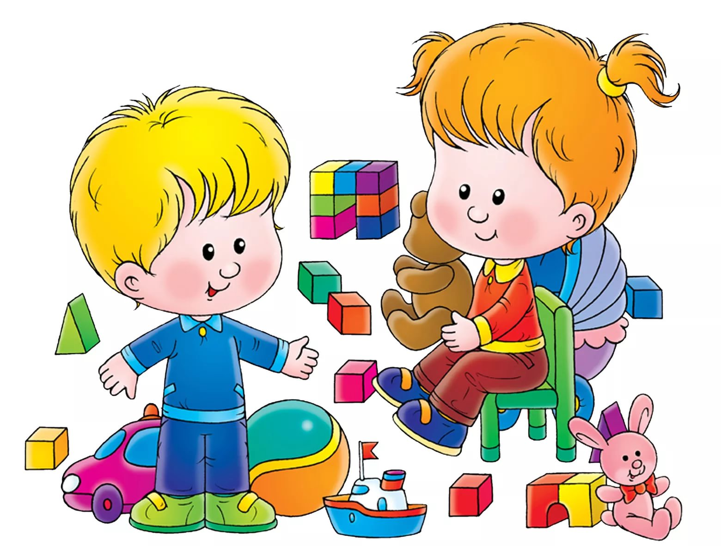
Восприятие - это непосредственное, чувственное отражение действительности в сознании, способность воспринимать, различать и усваивать явления внешнего мира. Восприятие происходит при непосредственном участии органов чувств (глаз, ушей, чувствительных рецепторов кожи, слизистой рта и носа). Но наличие органов чувств – это лишь предпосылка для восприятия окружающего мира. Для полноценного сенсорного развития необходима тренировка органов чувств с самого рождения, только в этом случае у ребёнка развивается способность тонко реагировать на сенсорные раздражители разного характера и интенсивности. Существуют следующие виды сенсорного ощущения: зрительные, слуховые, осязательные, обонятельные, вкусовые.
Факторы, влияющие на развитие восприятия:
• Наследственность.
• Состояния органов чувств.
• Развития органов чувств и восприятия.
Врождённые способности человека.
Сенсорное воспитание служит основой познания мира, первой ступенью которого является чувственный опыт. Успешность умственного, физического, эстетического воспитания в значительной степени зависит от уровня сенсорного развития детей, т. е. от того, насколько совершенно ребенок слышит, видит, осязает окружающее.
Именно ранний дошкольный возраст большинством исследователей считается наиболее благоприятным для совершенствования деятельности органов чувств, накопления представлений об окружающем мире. Выдающиеся зарубежные ученые и известные представители отечественной дошкольной педагогики и психологии справедливо считали, что сенсорное развитие, направленное на обеспечение полноценного интеллектуального развития, является одной из основных сторон дошкольного воспитания.
Большое значение в сенсорном воспитании имеет формирование у детей представлений о сенсорных эталонах – общепринятые образцы внешних форм предметов (система геометрических форм, шкала величин, меры веса, спектр цветов, звуковысотный ряд и т. д.).
Усвоение сенсорных эталонов – длительный и сложный процесс, не ограничивающийся рамками дошкольного детства и имеющий свою предысторию. Усвоить сенсорный эталон – это вовсе не значит научиться правильно, называть то или иное свойство объекта. Необходимо иметь четкие представления о разновидностях каждого свойства и, главное, уметь пользоваться такими представлениями для анализа и выделения свойств разнообразных предметов самых различных ситуациях. Иначе говоря, усвоение сенсорных талонов – это адекватное использование их в качестве, единицы измерения, при оценке свойств предметов.
В каждом возрасте перед сенсорным воспитанием стоят свои задачи, формируется определенное звено сенсорной куль туры.
Ведущим видом деятельности и основой становления ребенка до 3 лет является предметная игра. С детьми данного возраста проводятся игры-занятия, в которых усвоение какого-либо материала протекает незаметно для малышей, в практической деятельности. Следовательно, главное в том возрасте – обогащение чувственного опыта, необходимого для полноценного восприятия окружающего мира, и в первую очередь – пополнение представлений о свойствах предметов: их цвете, форме, величине окружающих предметов, положении в пространстве и т. п.
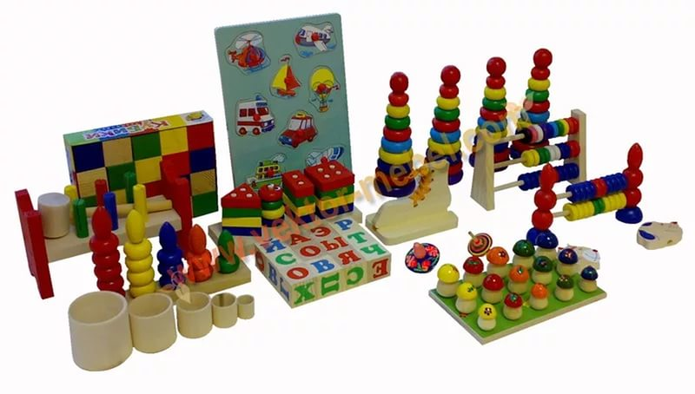

Дидактические игры и занятия очень важны для умственного воспитания детей. Во время занятий у ребенка вырабатываются качества, необходимые для успешного умственного развития; появляется, способность сосредоточится на том, что ему показывает и говорит взрослый. Опираясь на способность и склонность маленьких детей к подражанию, воспитатель побуждает их воспроизводить показанные действия, сказанные слова.
Развитие сосредоточенности и способности к подражанию — необходимое условие усвоения детьми сведений и умений. Это одна из важных задач которая, должна быть решена во время занятий, тем более что не все дети в равной мере овладевают этими качествами.
Вызывая подражание своим действиям и словам, мы учим детей внимательно присматриваться, вслушиваться, понимать и в меру своих возможностей делать то, что от них требуется.
Привлекая внимание детей, побуждая их интерес, мы закладываем первые начала в развитии такого важного качества, как любознательность. Получая пищу для своего ума, маленький ребенок охотно участвует в занятиях, ждет их, радуется им. На занятиях ребенок, приученный слушать взрослого, смотреть на то, что ему показывают, овладевает определенными знаками. Он многое узнает о разных предметах: об их назначении, о внешнем виде, свойствах, таких как форма, цвет, величина, вес, качество материала и др. Развивается и совершенствуется его восприятие.
Особенно хорошо дети усваивают сведения об окружающих их предметах и явлениях, когда они имеют возможность не только созерцать, но и активно действовать. Поэтому обучение различной деятельности входит в программу занятий. Дети постепенно учатся собирать башенки, складные мисочки, матрешки и т. п., возводить несложные сооружения из кубиков, пользоваться палочкой, лопаткой, совочком, деревянным молоточком. В процессе этой деятельности у детей вырабатываются целеустремленность, активность и некоторая планомерность действий. Занятия имеют значение и для эстетического воспитания маленьких детей. Подбор и оформление дидактического материала, игрушек, картинок должны служить целям воспитания хорошего вкуса, любви к прекрасному. Содержание некоторых занятий прямо направлено на выполнение задач художественного воспитания: слушание сказок, потешек, стихов, музыки и т. п. Поэтому очень важно, что музыкальный и литературный материал был подлинно художественным.
Очень важно помнить, что занятия должны создавать у детей хорошее настроение, вызывать радость: ребенок радуется тому, что узнал что-то новое, радуется своему достижению, умению произнести слово, что-то сделать, добиться результата, радуется первым совместным с другими детьми действиям и переживаниям. Эта радость является залогом успешного развития детей на ступени раннего возраста, и имеют большое значение для дальнейшего воспитания.
Предлагаю вашему вниманию следующие дидактические игры по сенсорному воспитанию детей раннего и младшего дошкольного возраста.
Дидактические игры на развитие тактильных ощущений:
"Чудесный мешочек"
" Определи на ощупь" (найти предметы различающиеся по одному признаку)
" Платочек для куклы" (определение предметов по фактуре материала, в данном случае определение типа ткани)
"Узнай фигуру" (предлагается на ощупь достать из мешочка предложенную фигуру)
" Найди пару" (предлагается ребенку на ощупь найти пары одинаковых предметов)
Дидактические игры и упражнения для закрепления понятия формы.
" Найди предмет указанной формы" (ребенку предлагается найти картинки с изображением предметов, по форме похожих на заданную форму)
"Из каких фигур состоит?" (нужно по рисунку определить, из каких геометрических фигур состоит предмет и сколько их)
"Найди предмет такой же формы" (учить выделять форму в конкретных предметах окружающей обстановки)
" Какая фигура лишняя?"(определение лишней фигуры в ряду из четырех геометрических фигур, предложить объяснить принцип исключения)
Дидактические игры и упражнения на закрепления понятия величины.
"Сравни предметы по высоте"
"Самая длинная, самая короткая"(предложить разложить разноцветные ленты по длине, от самой короткой до самой длинной, как вариант можно предложить сравнить ленты по нескольким признакам)
"Разноцветные кружки"(предложить положить кружки (либо другую геометрическую фигуру) начиная от самого большого, так чтобы был виден цвет предыдущего кружка)
"В какую коробку?"(распределить пять видов игрушек разных размеров по пяти разным коробкам в зависимости от размера)
"Дальше - ближе"(предложить по рисунку определить положение игры и предметов: какие нарисованы ближе, а какие – дальше)
Дидактические игры и упражнения на закрепление цвета.
"Какого цвета не стало?"
"Какого цвета предмет?"(предложить подобрать необходимый цвет для предмета)
"Собери гирлянду"(предложить по памяти собрать гирлянду из разноцветных кружков в соответствии с образцом)
"Какие цвета использованы?"(показывая изображение предметов одного цвета и его оттенков, учить называть и различать два оттенка одного цвета, упражнять в употреблении слов, обозначающих цветовые оттенки)
"Уточним цвет"(учить различать и называть близкие цвета)

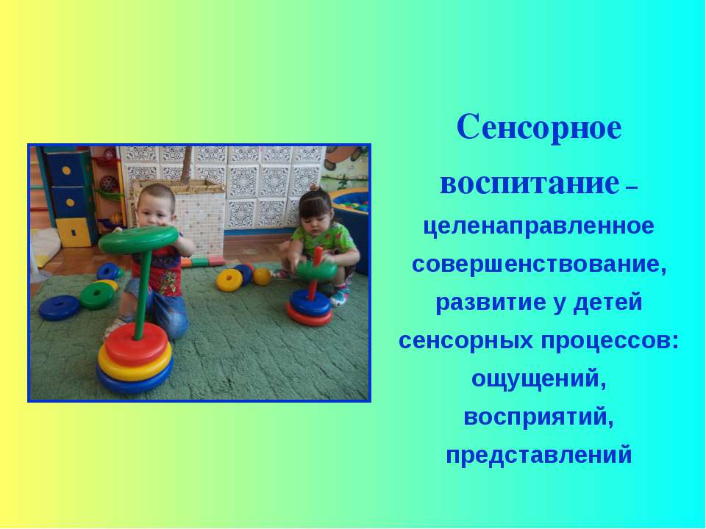

СПИСОК ИСПОЛЬЗУЕМОЙ ЛИТЕРАТУРЫ:
1. Венгер Л. А., Пилюгина Э. Г. ,Венгер Н. Б. Воспитание сенсорной культуры ребенка. – М.: Просвещение, 1988.
2. Журнал Дошкольная педагогика №6(55) август 2009. Петербургский научно – практический журнал.
3. Е. А. Янушко «Сенсорное развитие детей раннего возраста»-М; Москва – Синтез. 2013.

